泗水一中2011-2012学年高一下学期3月月考试题
生物
一、单项选择题（本大题共25小题，每小题2分，共50分。）
1．活细胞之所以能够进行各项生命活动，这与构成细胞的各种化合物有密切关系。糖类是构成细胞的重要成分，下列关于糖类的说法中不正确的是（ ）
A．糖类的基本组成元素是C、H、O
B．乳糖水解产生1个分子的果糖和1个分子的半乳糖
C．糖原是动物细胞内的多糖
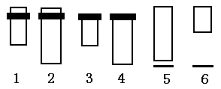
D．纤维素是构成植物细胞壁的主要成分
2．如右图所示，1、2为物镜长度；3、4为目镜长度；5、6为观察时物镜与标本切片距离大小。欲观察到最多的细胞，其正确的组合是（ ）
A． 1、3、6 B． 1、4、6 C． 2、3、5 D． 2、4、5
3．胰岛素和性激素都是生物激素，它们的化学本质分别是（ ）。
A. 蛋白质和脂肪 B. 脂质和蛋白质
C. 蛋白质和固醇 D. 磷脂和蛋白质
4.下列物质中，有的是组成人体的氨基酸，有的不是，若将其中构成人体的氨基酸缩合成化合物，则其含有的氨基、羧基和肽键数目是（ ）
①NH₂-CH₂-COOH ②NH₂-CH₂-CH₂OH
③NH₂-CH₂-CH₂-COOH ④ NH₂-CH- CH₂-COOH
COOH
⑤NH₂-CH-(CH₂)₄-COOH
COOH︳
A.3、3、2 B.2、3、1 C.1、3、2 D.3、4、2
5.在检测生物组织中的果糖、淀粉、脂肪和蛋白质所使用的化学试剂依次是 （ ）
A．斐林试剂、碘液、双缩脲试剂、苏丹Ⅲ染液或苏丹Ⅳ染液
B．碘液、斐林试剂、苏丹Ⅲ染液或苏丹Ⅳ染液、双缩脲试剂
C．斐林试剂、碘液、苏丹Ⅲ染液或苏丹Ⅳ染液、双缩脲试剂
D．双缩脲试剂、碘液、苏丹Ⅲ染液或苏丹Ⅳ染液、斐林试剂
6. 假如水稻高秆（D）对矮秆（d）为显性，抗稻瘟病（R）对易感稻瘟病（r）为显性，两对性状独立遗传．用一个纯合易感病的矮秆品种（抗倒伏）与一个纯合抗病高秆品种（易倒伏）杂交，F₂代中出现既抗病又抗倒伏类型的基因型及其比例为 ( )
A．ddRR,1/8 B． ddRr,1/16
C．ddRR,1/16和ddRr,1/8 D．DDrr,1/16和DdRR,1/8
7. 在果蝇的下列细胞中，一定存在Y染色体的细胞是( )
A．初级精母细胞 B．精细胞 C．初级卵母细胞 D．卵细胞
8. 某女孩是红绿色盲患者，其母亲是血友病患者，医生在了解这些情况后，不需做任何检查，就能判定该女孩的父亲和弟弟的表现型是（ ）
A．两者都是色盲患者 B．两者都是血友病患者
C．父亲是色盲患者，弟弟是血友病患者 D．父亲是血友病患者，弟弟是色盲患者
9. 下图为患红绿色盲的某家族系谱图，该病为隐性伴性遗传，其中7号的致病基因来自( )
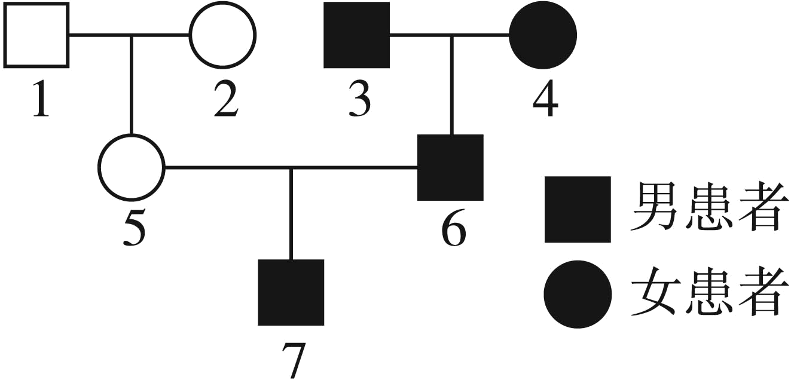
A．1号 B．2号 C．3号 D．4号
10. 下列有关人类遗传病的系谱图(图中深颜色表示患者)中，不可能表示人类红绿色盲遗传的是( )
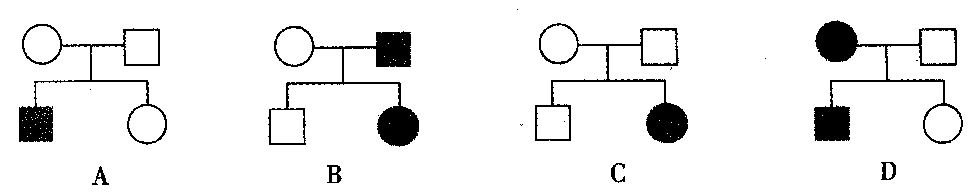

11.有人分析了一种有机物样品，发现它含有C、H、O、N等元素，该样品很可能是( )
A．脂肪 B．氨基酸 C．核糖 D．葡萄糖
12.流感病毒没有细胞结构，必须在宿主细胞内才能完成增殖这一生命活动，这一事实说明了( )
A．生物的生命活动离不开细胞
B．没有细胞结构的生物也可独立完成各种生命活动
C．流感病毒只有增殖这一生理活动依赖于宿主细胞，其他生命活动可自主完成
D．细胞结构使流感病毒的增殖免受外界因素的干扰
13.在光照明亮的实验室里，用显微镜观察蛙的皮肤上皮细胞的时候，由于整个细胞是无色透明的，难以观察到细胞的形态结构，这时应采取的措施是（ ）
A．缩小光圈，用强光线 B．放大光圈，用弱光线
C．缩小光圈，用弱光线 D．放大光圈，用强光线
14.下列四组生物中，细胞结构可能最为相似的是（ ）
A．变形虫、水绵、香菇 B．小麦、番茄、烟草
C．小麦、草履虫、大肠杆菌 D．酵母菌、灵芝、烟草
15．血液中的血红蛋白和肌肉中的肌动蛋白的结构和功能不同的原因最正确是（ ）
A．两种蛋白质所含氨基酸的数目不同
B．两种蛋白质所含肽链的空间结构不同
C．两种蛋白质所含氨基酸的种类、数目、排列顺序和肽链的空间结构都不同
D．两种蛋白质所含氨基酸的排列顺序不同
16．已知子代遗传因子组成及比例为：1YYRR：1YYrr：1YyRR：1Yyrr：2YYRr：2YyRr，按自由组合规律推测双亲的遗传因子是（ ）
A．YYRR × YYRr B．YYRr × YyRr
C．YyRr × YyRr D．Yyrr × YyRr
17．孟德尔的两对相对性状的遗传实验中，具有1∶1∶1∶1比例的是( )
①F₁产生配子类型的比例 ②F₁自交后代表现型的比例 ③F₁测交后代类型的比例 ④F₁表现型的比例 ⑤F₁自交后代基因型的比例
A.②④ B.①③ C.④⑤ D.②⑤
18．图为基因型为AaBb的生物自交产生后代的过程，自由组合定律发生于 ( )
① ②
AaBb 1AB：1Ab：1aB：1ab 配子间的16种结合方式
④ ③
子代4种表现型 子代中9种基因型
A． ② B．① C．③ D．④
19．基因型为YyRr的黄色圆粒豌豆，其自交后代中至少有一对基因为显性纯合的个体占（ ）
A.3/16 B.5/16 C.7/16 D.8/16
20．对纯种黄色圆粒豌豆和纯种绿色皱粒豌豆杂交实验结果的叙述中, 错误的是（ ）
A．F₁能产生四种比例相同的雄配子
B．F₂中圆粒和皱粒之比接近3：1,与分离定律相符
C．F₂出现四种基因型的个体
D．F₂出现四种表现型的个体,且比例为9：3：3：1
21．某多肽经测定分子式为C₂₁HxOyN₄S₂ (无二硫键)。已知该多肽是由下列氨基酸中的几种作为原料合成的：苯丙氨酸（C₉H₁₁NO₂）、天冬氨酸（C₄H₇NO₄）、亮氨酸（C₆H₁₃NO₂）、丙氨酸（C₃H₇NO₂）、半胱氨酸（C₃H₇NO₂S），下列有关叙述错误的是( )
A.该多肽水解后形成3种氨基酸
B.该多肽中不止一个羧基
C.该多肽中氢原子数和氧原子数分别为32和5
D.该多肽中有3个肽键
22．植物细胞和动物细胞共有的糖类物质是（ ）
A．麦芽糖和乳糖 B．纤维素和蔗糖
C．糖原和淀粉 D．葡萄糖和核糖
23.下列叙述中，正确的是（ ）
A．细胞是一切生物的结构单位和功能单位
B．一只草履虫既是一个细胞又是一个个体
C． SARS病毒不具有细胞结构，所以不具有生命特征
D．精子不具有细胞结构，只有形成受精卵，才具有细胞的结构和功能
24.支原体和水绵从细胞结构上看，分属于两大类生物的主要原因是（ ）
A．支原体没有光合作用色素，而水绵有
B．支原体中无核膜，而水绵细胞有核膜
C．支原体的细胞器小，而水绵中的细胞器大
D．支原体细胞小，而水绵细胞大
25．生物体生命活动的主要承担者、遗传信息的携带者、结构和功能的基本单位、
生命活动的主要能源物质依次是 ( )
A．核酸、蛋白质、细胞、糖类 B．糖类、蛋白质、细胞、核酸
C．蛋白质、核酸、细胞、糖类 D．蛋白质、核酸、糖类、细胞
二、非选择题（总计5小题,50分）
26．（5分）下列示意图分别表示某动物（2n＝4）体内细胞正常分裂过程中不同时期细胞内染色体、染色单体和DNA含量的关系以及细胞分裂图像。请分析并回答：
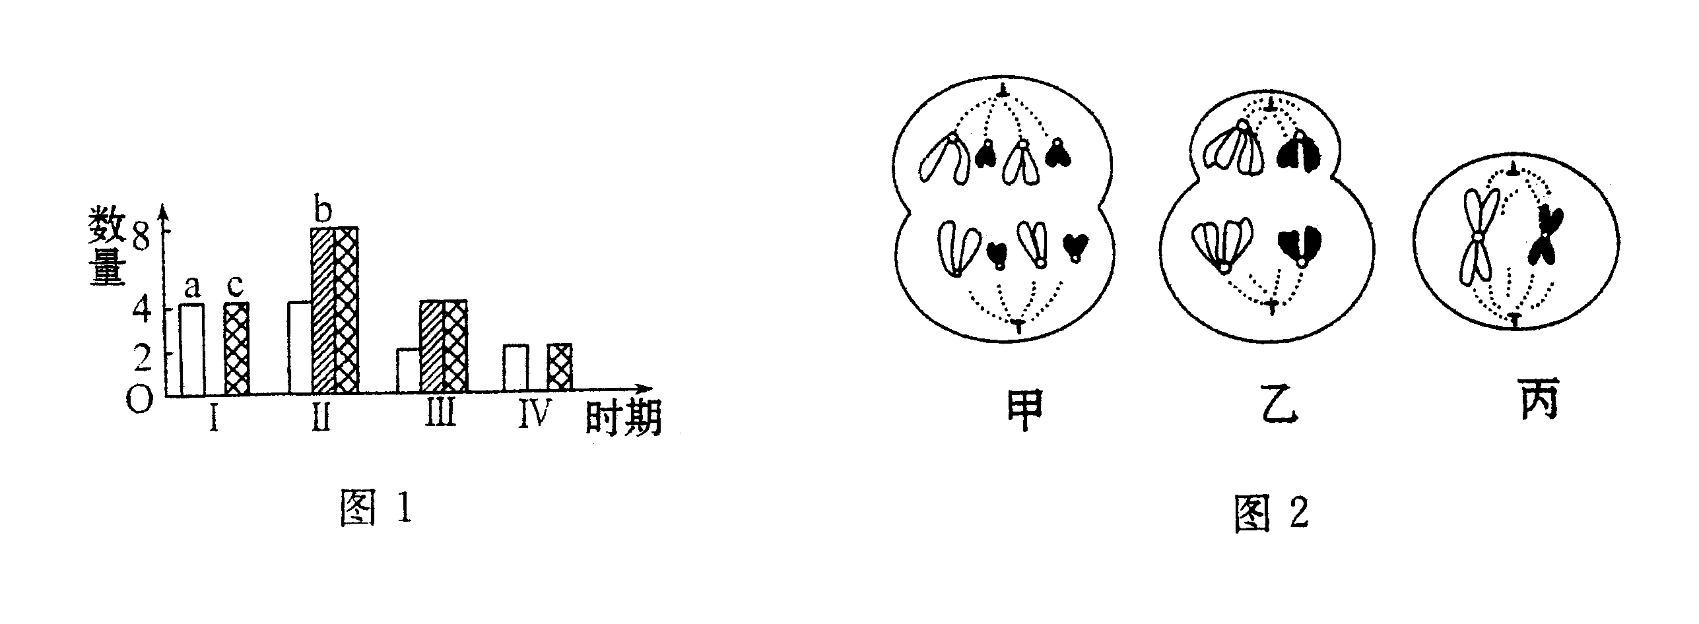

（1）图1中a ~ c柱表示染色体的是 ，图1中所对应的细胞中可能存在同源染色体的是 。
（2）图1中Ⅱ的数量关系对应于图2中 ，由Ⅱ变为Ⅲ，相当于图2中 过程。
（3）图2乙细胞产生的子细胞的名称为 。
27.(10分)下图是几种生物的基本结构单位。请根据图回答下面的问题。
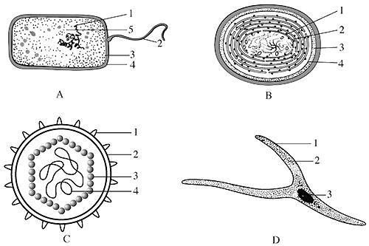
（1）最有可能属于病毒的是 ，它在结构上不同于其他三种图示的显著特点是 。
（2）图中属于原核细胞的是 ，它在结构上不同于真核细胞的最显著特点是 。与真核细胞的统一性表现在_____________________。
（3） 图展示了哺乳动物的平滑肌细胞，其遗传物质在存在方式上不同于其他三种图示的特点为 。
(4)图中能进行光合作用的是[ ]______________，能完成此生理过程的物质基础是因为其内含有_______________________，因而它是一类营_____________(“自养”或“异养”)生活的生物。
28. （14分）某种野生植物有紫花和白花两种表现型，已知紫花形成的生物化学途径是：
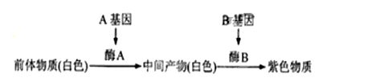
A和a、B和b是分别位于两对染色体上的等位基因，A对a、B对b为显性。基因型不同的两白花植株杂交，F₁紫花：白花=1：1。若将F₁紫花植株自交，所得F₂植株中紫花：白花=9：7
请回答：
⑴根据F₁紫花植株自交的结果，可以推测F₁紫花植株的基因型是 ，其自交所得F₂中，白花植株纯合体的基因型是 。
⑵推测两亲本白花植株的杂交组合（基因型）是 或 ；
用遗传图解表示两亲本白花植株杂交的过程（只要求写一组）。

⑶紫花形成的生物化学途径中，若中间产物是红色（形成红花），那么基因型为AaBb的植株自交，子一代植株的表现型及比例为 。
29.（10分）据药理研究，一种茅草的根内含有降血糖的因子及多种有益于健康的成分，某公司将它开发成一种保健饮料。该产品是否适用于糖尿病患者，生物学兴趣小组的同学以此作为研究课题。请你完成下面的实验鉴定报告。
（1）实验目的：鉴定一种茅草的根是否含有还原性糖和淀粉。
（2）实验原理：还原性糖可用 试剂，淀粉可用 来检测。
（3）实验器材：一种茅草根、所需试剂、研钵、烧杯、试管、沙布、漏斗、酒精灯、试管夹、火柴、滴管等。
（4）实验步骤：
①用研钵将一种茅草根磨碎，过滤，取其滤液。
②取A、B两支试管，各加入2 mL滤液。
③往A试管中加入 ，摇匀，放入盛有50℃~60℃温水的大烧杯中加热约2 min。观察试管中的颜色变化。
④往B试管中加入 ，观察试管中的颜色变化。
（5）可能出现的实验现象及分析
⑤ （3分）
⑥ （3分）
30．（11分）为探究NaCl和CuSO₄对唾液淀粉酶活性的影响，某同学进行了实验，实验步骤和结果见表。请回答：
试管编号  实验步骤 | 1 | 2 | 3 | 4
1%NaCl溶液(ml) | 1
1% CuSO₄溶液(ml) |  | 1
1% Na₂SO₄溶液(ml) |  |  | 1
蒸馏水(ml) |  |  |  | 1
pH6.8缓冲液(ml) | 1 | 1 | 1 | 1
1%淀粉溶液(ml) | 3 | 3 | 3 | 3
唾液淀粉酶溶液(ml) | 1 | 1 | 1 | 1
各试管放入37℃恒温水浴保温一定时间
取出试管，加入质量分数为1%的碘液2滴
观察结果 | 淡黄色 | 深蓝色 | 浅蓝色 |  | 浅蓝色
(1)实验中加入缓冲液的作用是____________________________________。
(2)分析实验结果可知：对酶活性有影响的离子是______________，其中对酶活性有抑制作用的离子是______________，对酶活性有促进作用的离子是__________。
(3)该实验中设置4号试管的目的是__________________________________；
设置3号试管的目的是__________________________________________。
(4)上述实验中若用斐林试剂代替碘溶液进行检测，1～4号试管中的颜色依次是________、________、________、________。根据上述实验结果，在操作过程中，保温之前不能加入斐林试剂，其原因是____________________________。

参考答案：
1-5 BBCCC 6-10 CACBC 11-15 BACBC 16-20 BBBCC 2-25 BDBBC
26.（1）a Ⅰ、Ⅱ
（2）乙 乙
（3）第一极体和次级卵母细胞
- （1）C,无细胞结构。（2）A和B,无成形的细胞核，都有细胞膜、细胞质、 核糖体、DNA。（3）D，DNA与蛋白质结合成染色体。
- 【B】蓝藻，藻蓝素和叶绿素，自养。
28. （1）AaBb aaBB、Aabb、aabb (2)Aabb×aaBB AAbb×aaBb
遗传图解： 白花 白花
P： Aabb × aaBB 另一情况省略

F₁： AaBb aaBb
紫花 白花
自交 1： 1

F₂：A_B_ A_bb aaB_ aabb
紫花 白花 白花 白花
9 : 7

（3）紫花：红花：白花=9：3：4
29.（2）斐林 碘液。（4）2ml 现配的斐林试剂，2滴碘液
- 若A试管出现砖红色沉淀，则说明茅草根含还原糖;若无砖红色沉淀，则不含还原糖。
若B试管出现蓝紫色，则说明茅草根含淀粉;若没有，则不含淀粉。
30.（1)维持反应液中pH的稳定(其他合理答案也可) (2)Cl－和Cu^{2＋} Cu^{2＋} Cl－
(3)对照 确定Na＋和SO²⁻对唾液淀粉酶催化活性是否有影响
(4)深砖红色 无砖红色(或蓝色) 浅砖红色 浅砖红色 斐林试剂中有Cu^{2＋}，其可抑制唾液淀粉酶的活性

